E.E.PROF. Maria de Lourdes Beozzo Franchi

Nome:_________________________________________Nº______ º Ano _______

Professora: Márcia Lopes Arte

ARTE ABSTRATA
A arte abstrata ou abstracionismo é geralmente entendido como uma forma de arte (especialmente nas artes visuais). Ao invés disso, usa as relações formais entre cores, linhas e superfícies para compor a
AULA PRÁTICA
Materiais necessários: uma folha de papel sulfite, régua e lápis de cor. (Caso tenha tinta ou papéis coloridos também poderão ser utilizados para colorir).
Já pensou em fazer um desenho que não representa "nada"? Isso se chama desenho abstrato: a arte de desenhar com inspiração, movida apenas por um espírito criativo.

*Em uma folha em branco crie sua arte abstrata e pinte cada espaço de uma cor.
Segue alguns exemplos: 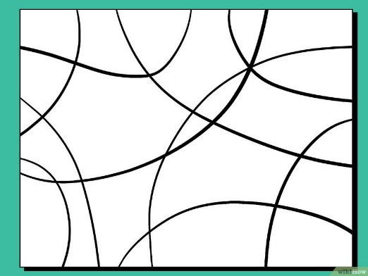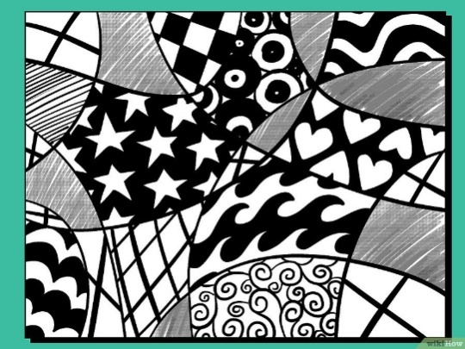OBS: Favor não dobrar , ao terminar devolva para escola para compor sua nota

